所有例子中如果图片成对出现，上面的图片是先改的，下面的是后改的；如果不是成对出现，那就是两个网页的内容是一样的。

1. 图形端修改问题领域或需求或Machine的ShortName 比如我修改PD1为PD123 文本端中只改定义这个问题领域的语句 有关边的描述中出现的PD1不会自动改 。（这个是只开一个网页都会出问题，不涉及同时）
2. 同时删除，会按后删的那个去同步；
3. 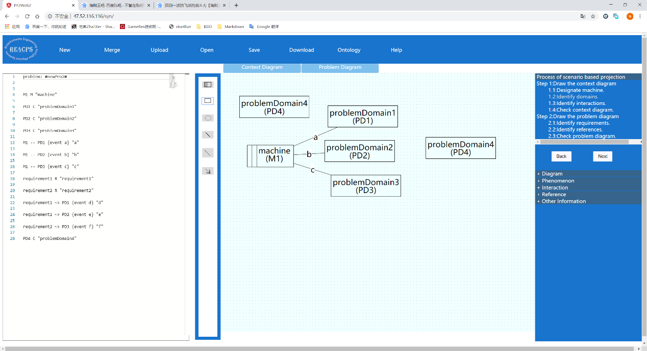同时增加，如果同时给边增加不同的phe，会按后加的那个同步；如果同时从图形端增加一个domain，发现很多种情况：（1）正常（2）图形端都增加了，但是有一个文本端没有变化（这种情况是用两台电脑操作的，可以认为是完全同步）（3）两个网页都会增加两个名字一样的domain，而文本端只增加了一次，如下图

（4）只增加了一个PD，但是文本端图形端之间不同步（文本是PD3图形是PD4）：

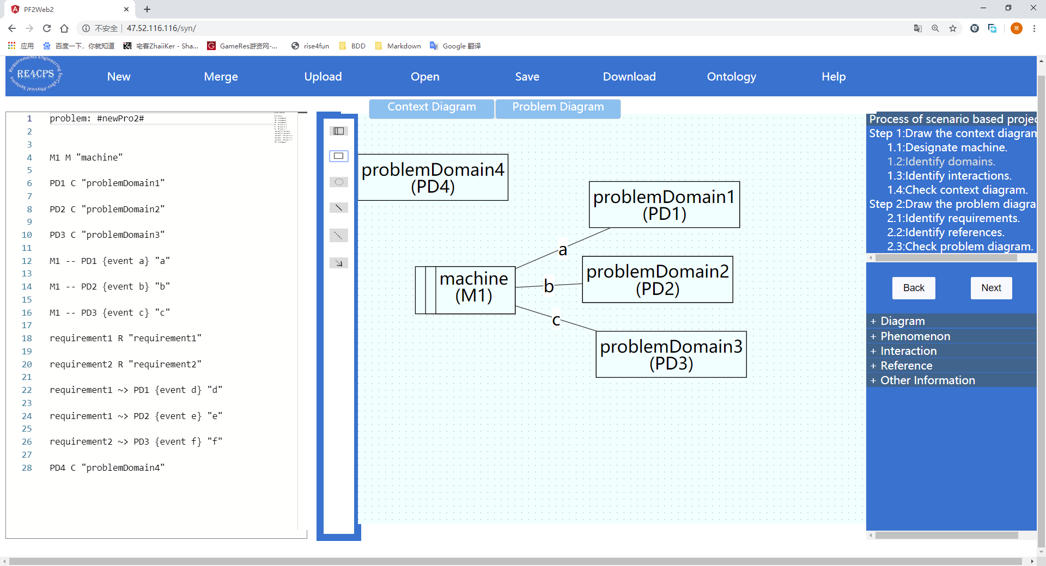

同时增加需求的时候，有三种情况（1）正常（2）图形端都增加了，但是有一个文本端没有变化（这种情况是用两台电脑操作的，可以认为是完全同步）（3）出现了一边增加了一个而另一边增加了两个的情况（增加了两个需求的网页的文本端也是增加了两行一样的）：

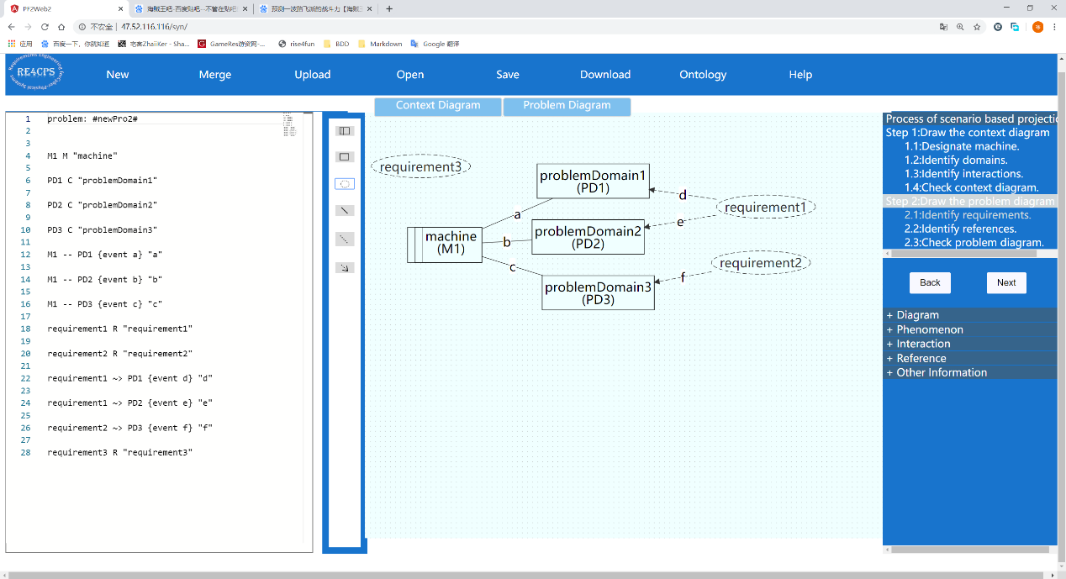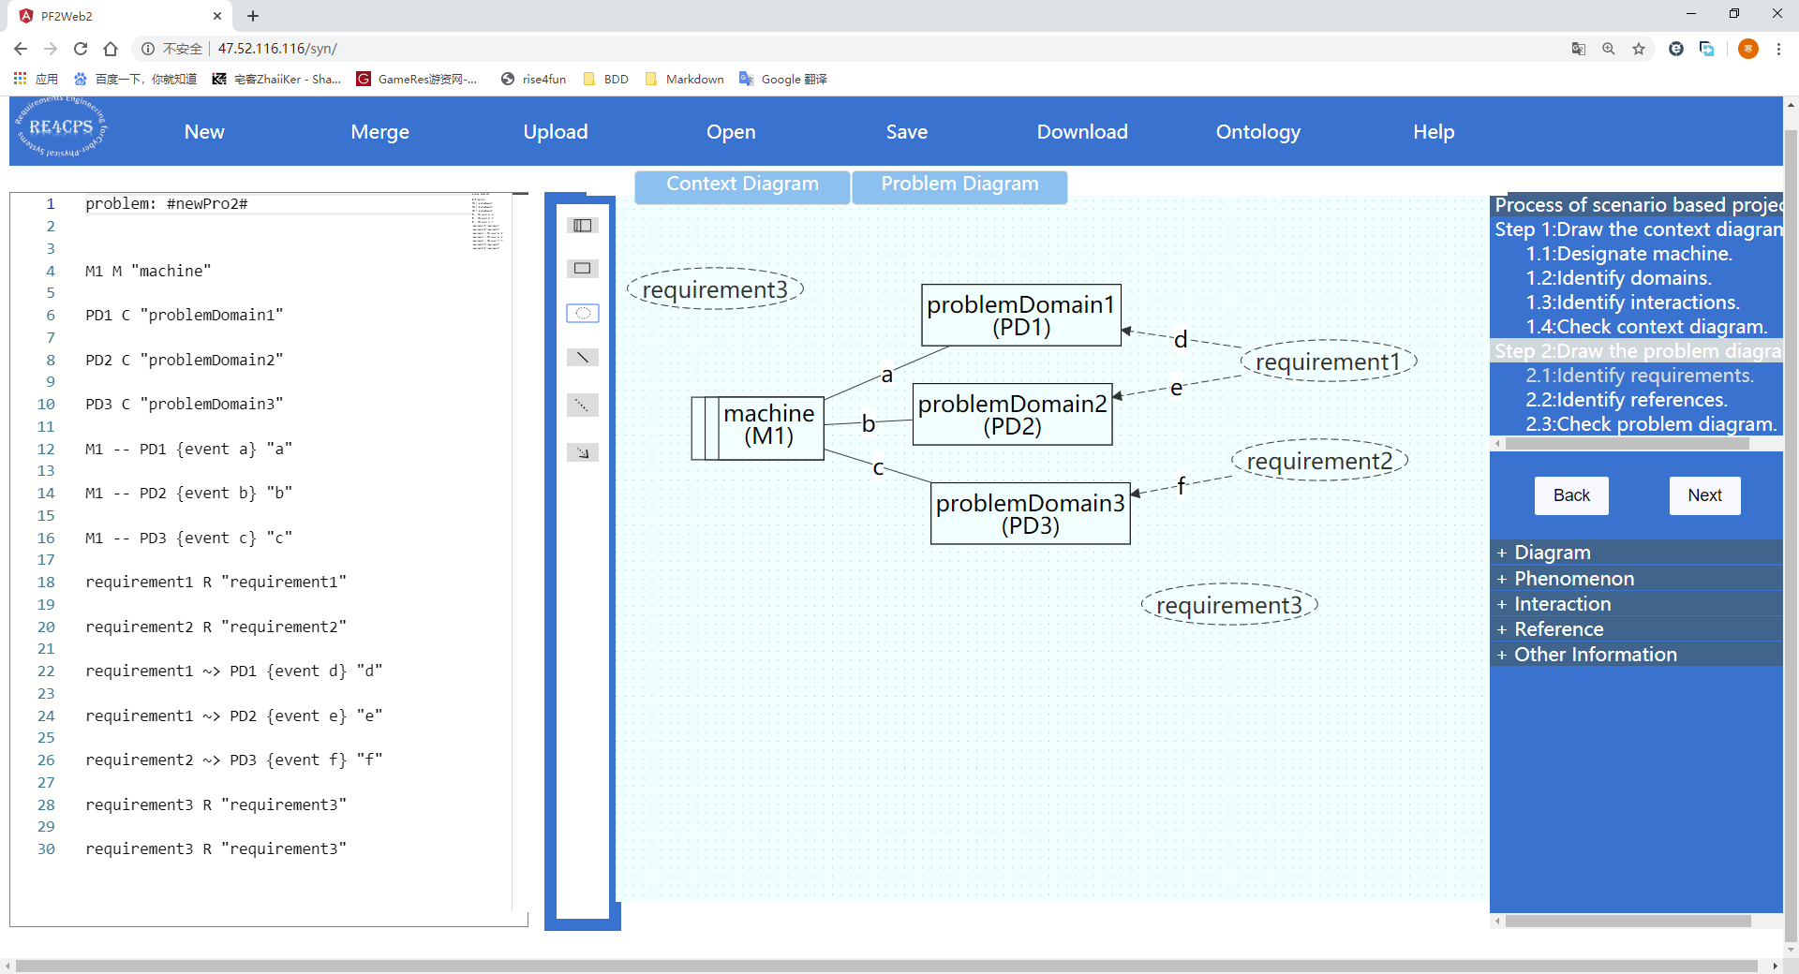

（出现多种不同情况的原因可能是每次在两个网页同步添加的时间差不同）

1. 同时在文本端修改（用两台电脑操作，可以认为是完全同步），有一个网页在同步后，还会复制自身修改后未同步时文本端的全部内容，下图的例子是同时修改machine的description为machine1和machine2；下图还有一个问题就是第二张图片中图形端的machine没有改为machine2，和文本端不同步了（不只是修改machine，不管什么内容只要是同时修改文本端就会这样。） ：

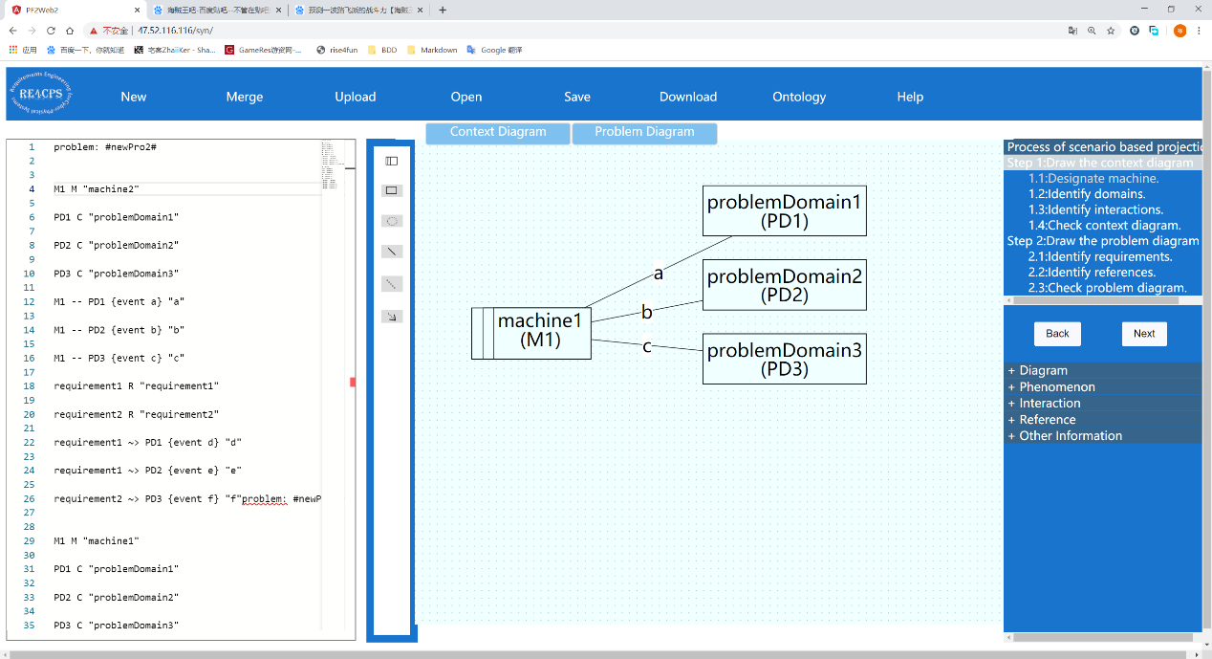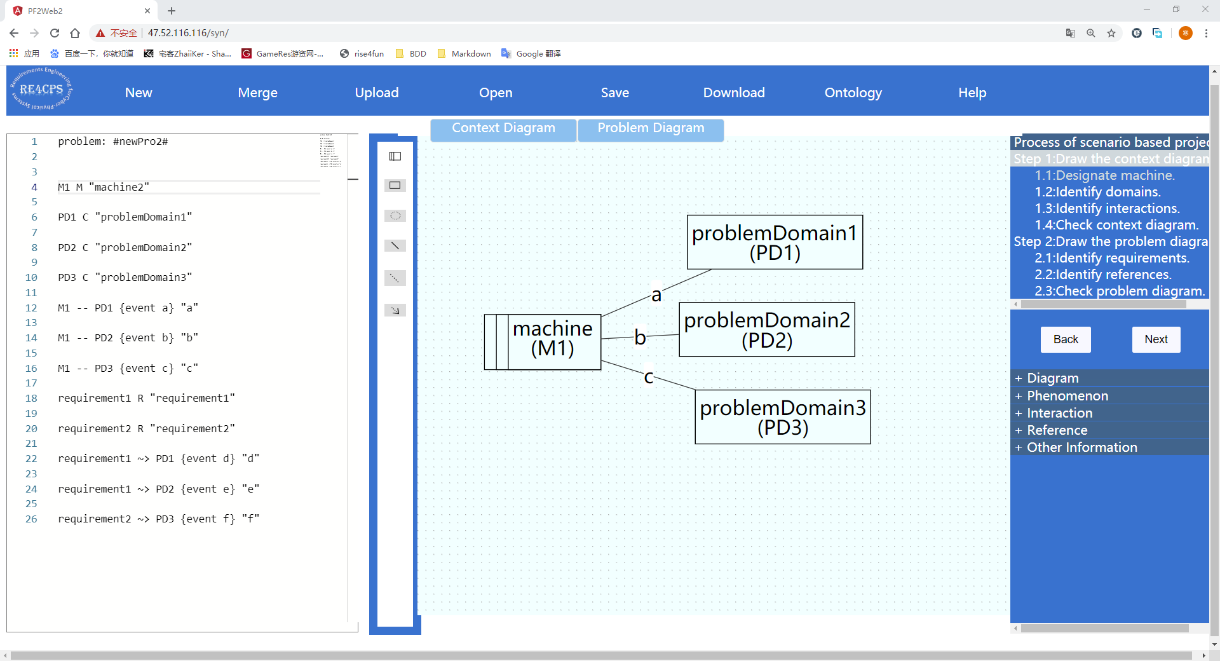

1. 同时在文本端添加不同的内容（用两台电脑操作，可以认为是完全同步），比如分别添加PD4和PD5，同步结果文本端图形端都没变化，PD4和PD5都没添加（会有一些中间结果出现，但是最终的结果是都没添加）。